奉献环卫事业的电工
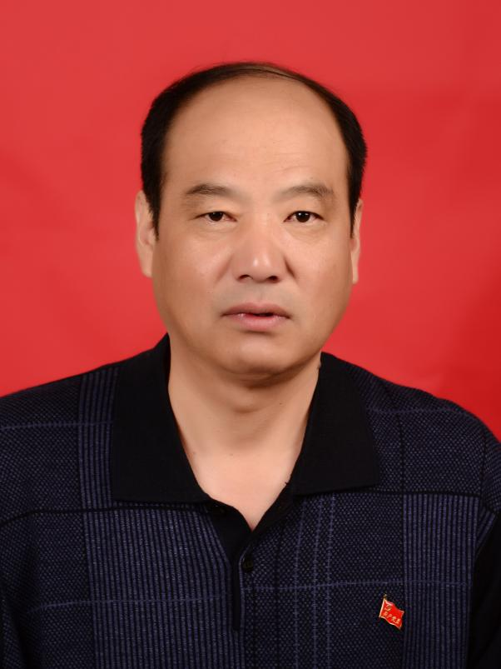
许安君，市环卫处修理队电工。许安君常年战斗在环卫一线，每月平均出勤次数达到40多次，时刻保障环卫设施的正常运转，他把工作当成家事，把工作看成责任。他做着一名电工该干的事情，负责着我市27座垃圾中转站设备电器的维护，大到站内设备电器的维修，小到一个灯泡的更换，都属于他的职责范围。他就是这样一个常年把自己的一切奉献给环卫事业的老好人。

